DIW 2º DAW Tarde

Práctica nº **7** 07/11/2022

Unidad 2: Hojas de estilo.

1. En el archivo que se te adjunta como ej1Selectores.html, añade los selectores CSS que faltan para aplicar los estilos deseados. Fíjate que cada regla incluye un comentario que explica los elementos a los que debe aplicarse.
2. En el archivo que se te adjunto como ej2Selectores.html, añade las reglas CSS necesarias para que la página resultante tenga el aspecto de la siguiente imagen. Solo se modifica el color de la fuente.

Se deben utilizar los colores: teal, red, blue, orange, purple, olive, fuchsia y green.

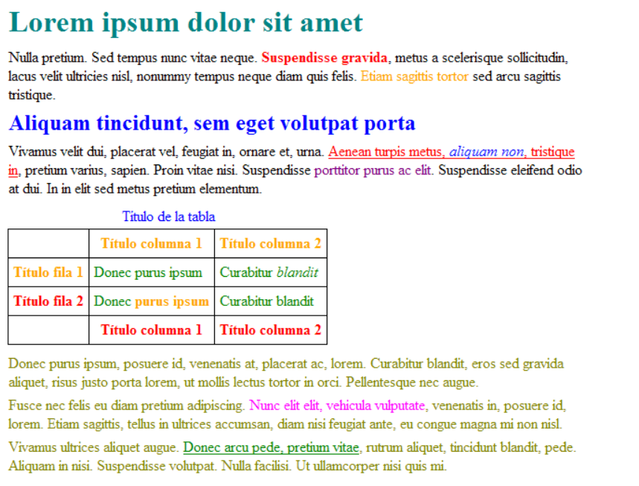

1. Haz una página poniendo en la parte superior enlaces para ir a cuatro artículos con el texto que tú prefieras (utilizando los enlaces ancla). A continuación, utiliza el selector target para que se muestre en amarillo el artículo que se esté seleccionando en cada momento. Cuando ninguno está seleccionado haz que tengan el fondo en color gris y la fuente en color blanco.

Además, el estilo de los enlaces estará formateado, para que el navegador no aplique los suyos.

Usa las pseudoclases necesarias para que en los cuatro estados del enlace la apariencia de estos sea diferente. Modifica el fondo y el color.

1. Sobre el documento ej4Selectores.html selecciona los elementos que se te indican y dales el estilo pedido:

DESPUÉS DE APLICAR CADA ESTILO COMÉNTALO CON SU APTDO DEL EJERCICIO PARA QUE NO PISE A LOS DEMÁS.

1. Clase intro con fondo gris, letra en blanco y tamaño 18px.
2. Apellido Duck en color rojo y tachado (con la propiedad text-decoration)
3. Los dos anteriores con un borde de 1px solid blue (Tanto el div, como la palabra Duck)
4. Los párrafos de un div con el texto en color rojo y 20 px
5. Los input que tienen el foco con el fondo del color que tú elijas
6. Haz que cuando sitúas el ratón sobre un h1 este tenga fondo de un color y la letra de otro.
7. Los párrafos que van justo a continuación de un elemento ul con tamaño de fuente 40px.
8. Las tablas hermanas, aunque no tienen que ser adyacentes, de un elemento ul con border de 10px solid blue. (Prueba después a insertar un párrafo, para que realmente no sean adyacentes y verás como también funciona).
9. El texto que aparece en idioma italiana se muestre en color fucsia
10. Los elementos que tienen el atributo para identificarlos, que se muestren con fondo de un color y texto de otro.
11. Los elementos que tienen en title la palabra beautiful. Hazlo de dos formas diferentes.
12. Elementos cuyo identificador comience por L con un borde de puntos de 2px y el color que quieras.
13. Párrafos con la clase myquote, tamaño de fuente 20px y Verdana
14. Partiendo del fichero HTML que se facilita ej5Selectores.html, aplica los siguientes estilos utilizando los selectores que hemos visto. No tienes que utilizar ni clases ni ids.

* Todos los encabezados dentro del formulario: color: #009
* El párrafo que pone “Tickets are...”: font-size: 22px
* Todos los input que tienen una etiqueta label: display: block
* Los input que están detrás de un label (los que no tienen span en medio): clear:both;
* Todos los fieldset menos el primero: margin: 5em 0;